



**ESCUELA POLITÉCNICA NACIONAL**

# FACULTAD: INGENIERÍA DE SISTEMAS

**CARRERA: INGENIERÍA EN SISTEMAS INFORMÁTICOS Y DE COMPUTACIÓN ASIGNATURA: SIC634 INGENIERIA DE SOFTWARE II GR2**

**PROFESOR: MONSERRATE INTRIAGO.**

**SEMESTRE: 2018- B**

**ESTUDIANTE: Defaz Cristian**

**Díaz Leslie**

**Quinchiguango Mishelle**

**Sandoval Leonardo**

**Segunda iteración**

**1. Título del proyecto.** Reservas Hotel Sol y Arena

**2. Rol(es) en el equipo de desarrollo, de cada miembro del grupo de trabajo.**

1. **Product Owner**

* Sandoval Leonardo

1. **Scrum Master**

* Quinchiguano Mishelle

1. **Equipo Scrum**

* Defaz Cristian
* Díaz Leslie

**3. Objetivo(s) del Sprint, describir el/los proceso(s) de negocio ligados a los requisitos que se implementarán.**

* Implementar las funciones de modificación de datos del usuario cliente, cambio de contraseña de la cuenta, registro de una nueva habitación y la administración de los usuarios clientes por parte del usuario administrador.
* Corregir errores pendientes en el anterior sprint.
* Realizar la interface que corresponden al módulo de administración manejado por el usuario administrador.

**4. Sprint backlog inicial**

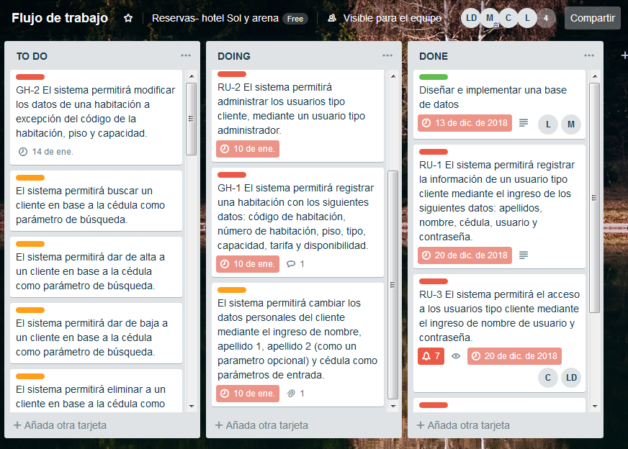

**5.- Complementar el Sprint backlog inicial: Estimación y asignación a cada desarrollador. Cantidad de horas o puntos de trabajo planificado para el Sprint.**

|  |  |  |
| --- | --- | --- |
| **Desarrollador** | **Implementación** | **Tiempo** |
| QuinchiguangoMishelle | Implementación de funciones de validación y actualización del formulario del registro de clientes. | 3 horas |
| Díaz Leslie | Implementación de funciones de actualización de contraseña del cliente y cambio de la contraseña de la cuenta. | 5 horas |
| Sandoval Leonardo | Implementación de funciones de actualización del formulario del registro de habitación. | 3 horas |
| Defaz Cristian | Correcciones de inconsistencias en interfaces y etiquetas | 2 horas |
| Total: | | 13 horas |

**6. Comentarios de las reuniones Scrum Diario**

|  |  |  |
| --- | --- | --- |
| **N° Reunión** | **Descripción** | **Tiempo** |
| 1 | Obtención y clasificación de los requisitos. | 15 minutos |
| 2 | Distribución del trabajo al equipo de desarrollo. | 15 minutos |
| 3 | Verificación del avance del trabajo designado. | 15 minutos |
| 4 | Análisis de las funciones a implementarse en las interfaces. | 15 minutos |

**7. Sprint backlog después de la iteración**

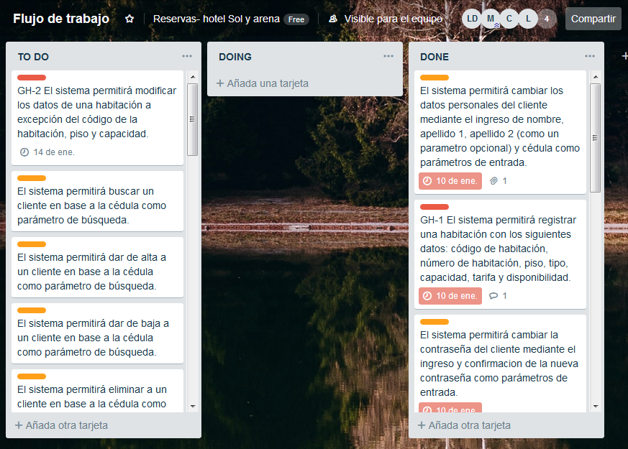

**8. Interfaces y funcionalidad resultado de la iteración**

Se supone que el ambiente de desarrollo está configurado y funcionando dado a que este informe corresponde a la segunda iteración.

- Trabajo colaborativo, gestionado con repositorio común y control de versiones.

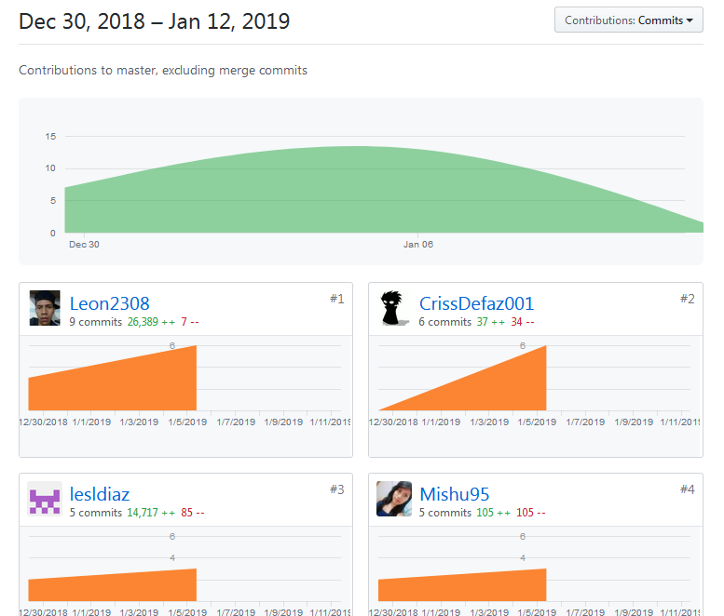

- Avance funcional implementado, presentar uno a uno los requisitos del Sprintbacklog implementados.

Se supone un usuario ha iniciado sesión en el sistema:

* El sistema permitirá cambiar los datos personales del cliente mediante el ingreso de nombre, apellido 1, apellido 2 (como un parámetro opcional) y cédula como parámetros de entrada.

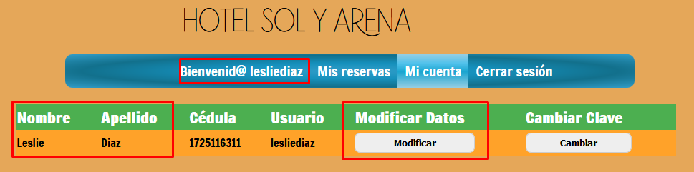

*Inicio de sesión como usuario lesliediaz, se muestran datos del usuario actual*

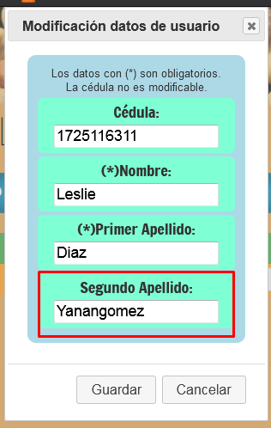

*Modificación del segundo apellido*

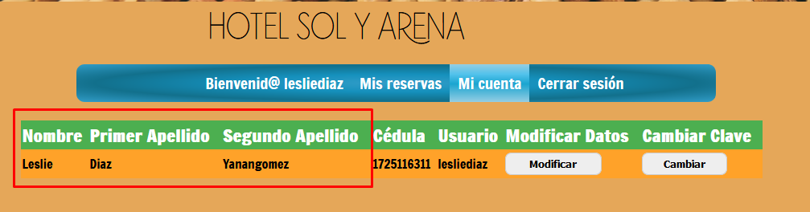

*Visualización de la modificación*

* El sistema permitirá cambiar la contraseña del cliente mediante el ingreso y confirmación de la nueva contraseña como parámetros de entrada.

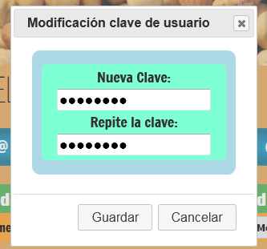

*Modificación de la clave del usuario lesliediaz*

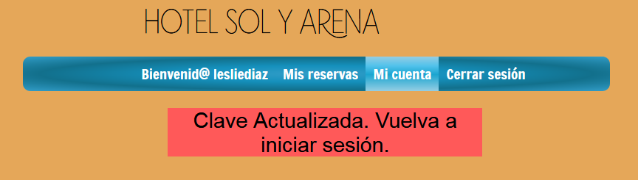

*Notificación de la confirmación de actualización de clave de usuario.*

* El sistema permitirá el acceso a los usuarios tipo administrador al módulo de administración mediante el ingreso de nombre de usuario y contraseña.

Usuario administrador designado directamente en la base de datos (admin ,admin)

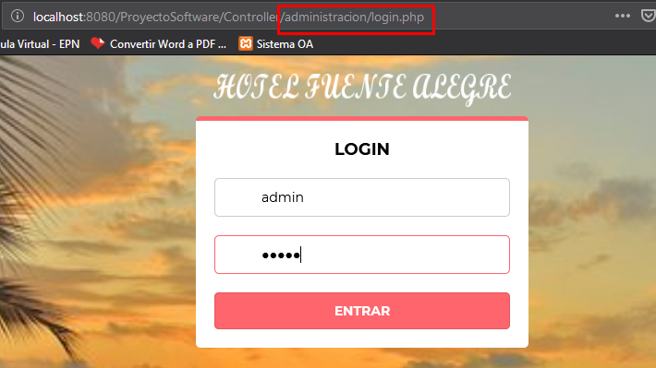

* El sistema permitirá administrar los usuarios tipo cliente, mediante un usuario tipo administrador

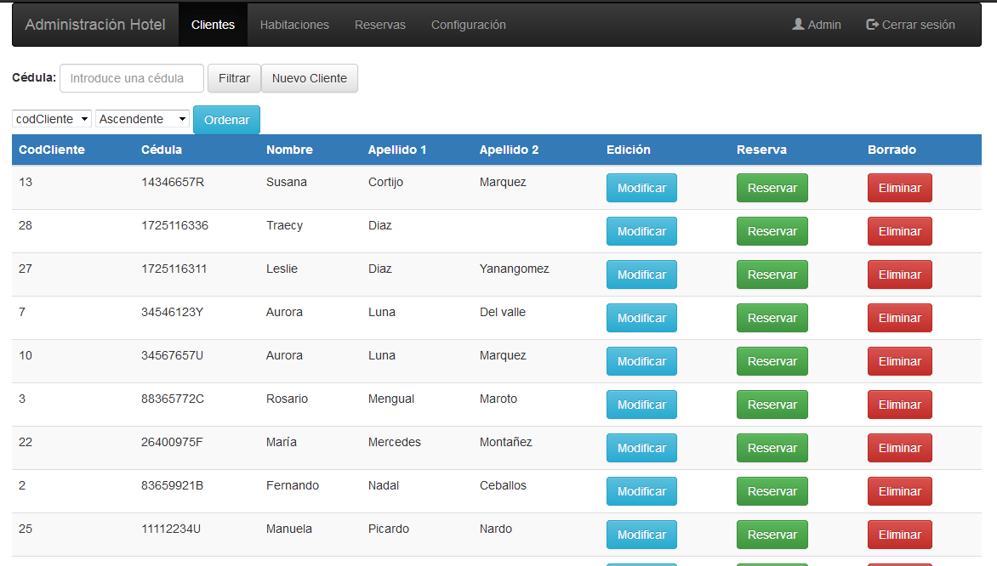

* El sistema permitirá registrar una habitación con los siguientes datos: código de habitación, número de habitación, piso, tipo, capacidad, tarifa y disponibilidad.

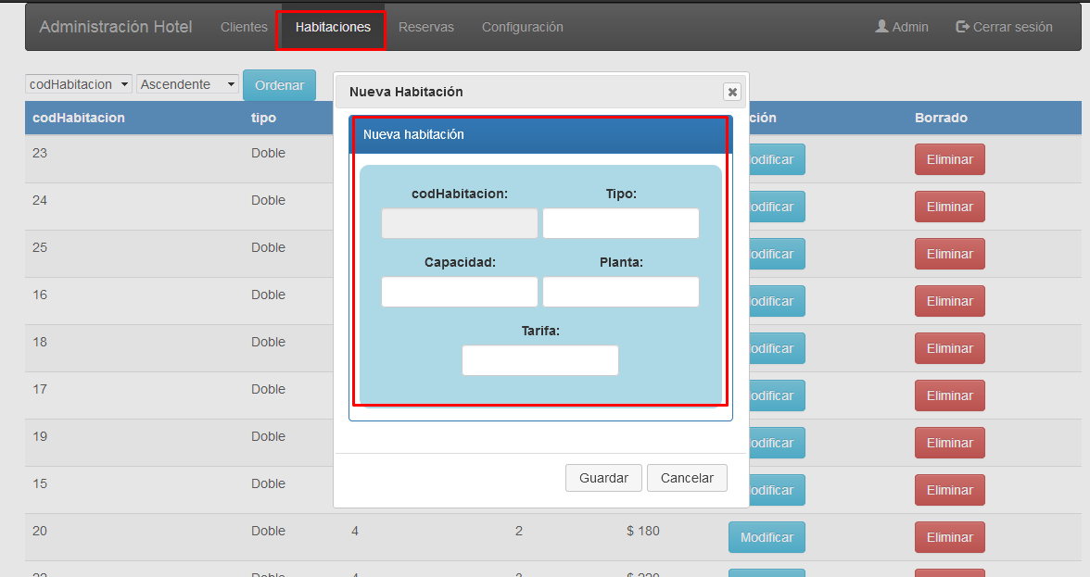

**9. Sprint Retrospective**

No se encontró ningún tipo de dificultad durante esta iteración, los errores encontrados en la primera iteración han sido solucionados y la implementación de nuevas funcionalidades queda para trabajo de una tercera iteración.